Titel | Lesespaß Sailer eBooks
Tema: | Læsning
Fag: | Tysk
Målgruppe: | 6.-7. klasse
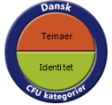  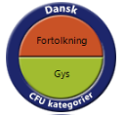  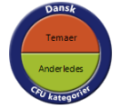 | Data om læremidlet:  e-bøger: Serien består af:  Séverine Vidal (Wir möchten einen Hund), Anne Didier (Tante Agathes Geheimwaffe), Anne Didier (Tante Agathes Zeitmaschine), Gwendoline Raisson (Sam Spürnase und das eiskalte Geheimnis), Marie-Hélène Delval (Die neue Schule)  Sailer Verlag, Deutschland 2014  I serien er der fem e-bøger, der lånes hver for sig i mitcfu.dk. Her er en vejledning til, hvordan man låner digitale materialer  Alle fem titler har tilhørende lyd, ordforklaringer på understregende ord, sammenfatning efter hvert kapitel og quiz, der relaterer til læseforståelsen.  E-bøgerne er på to forskellige niveauer. De tre førstnævnte titler er de letteste. Serien består af disse titler (forsidebilleder fra Sailer Verlags hjemmeside):  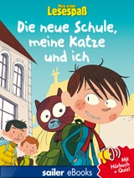I  Die neue Schule, meine Katze und ich  Lukas vil ikke starte i den nye skole. Han ville ønske, at hans kat kunne komme med. Han drømmer, at det er muligt, men det er en kun en drøm. Næste morgen tager han i skole og møder straks sin kommende ven Julian, der også er ny.  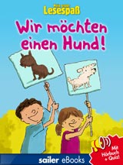  Wir möchten einen Hund  Max’ og Leas far hader hunde, så der er opsplitning i to lejre, hvad angår anskaffelsen af en hund. Begge børn elsker hunde og ønsker sig brændende en. Hvem vinder?  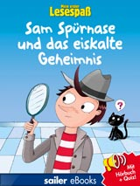  Sam Spürnase und das eiskalte Geheimnis  Familie Spürnases fryser tømmes på mystisk vis. Sam finder to ismonstre i deres fryser, der har søgt tilflugt dér, fordi de ikke kan tåle varme. De vil se verden og får hjælp fra bedstemor Spürnase.  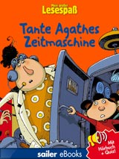  Tante Agathes Zeitmaschine  Luzie og Josefine tilbringer ferien hos deres tante Agathe, der er opfinder. Hun er blevet forlovet med Gustav Ziegenhirt der er lidt mystisk. En tidsmaskine på loftet sætter pigerne 100 år tilbage i tiden, og der sker en del forviklinger, inden Agathe frelser pigerne.  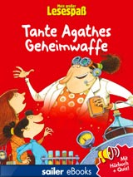  Tante Agathes Geheimwaffe  Tante Agathe har opfundet en maskine, der kan gøre mennesker usynlige. Hendes opfindelse vækker dog interesse hos nogle tvivlsomme personer og lander i forkerte hænder. Luzie og Josefine vikles ind i dette eventyr.  Faglig relevans/kompetenceområder  Kompetenceområdet ‘skriftlig kommunikation - læsning’ er et centralt afsæt for arbejdet med e-bøgerne. Idet der er lyd til bøgerne, er ‘lytning’ også et muligt område at tage fat på. Overordnet set giver e-bøgerne eleverne mulighed for at fokusere på læseforståelse, ‘den gode læseoplevelse’ og faglige områder knyttet til læsning. Det kunne være arbejdet med samtale eller ordforråd.  I brugen af e-bøgerne og de i vejledningen nævnte opgaver er flere områder af faget i spil. I forhold til læsning er der fokus på det at gætte kvalificeret ud fra sammenhæng, læse efter samt forstå hovedindholdet af enkle tekster. I relation til mundtlig kommunikation samtale handler det om at stille og besvare enkle spørgsmål og kende til spørgeord og svarstrategier. De opgaver, som har fokus på mundtlig kommunikation lytning drejer sig om at forstå enkle budskaber og forstå indholdet af talt tysk om nære emner samt lytte efter hovedindhold.  Ideer til undervisningen  Udnyt e-bogmediet  Bogmærke: eleverne kan bruge bogmærker til at samle op og navigere målrettet rundt i bogen. Bogmærker findes i 12 farver, og der kan skrives titler. Det at skrive en titel eller overskrift på et givent sted i bogen, peger ind i det at arbejde med læseforståelse. Eleverne skal vælge relevante overskrifter eller ord til deres bogmærke.  Søgning af ord: eleverne kan bruge ordsøgefunktionen til at finde ord og fx til at opdage, hvilken sammenhæng ordene bliver brugt i. Her vælges forstørrelsesglasset og Textbook. I bøgerne er gloser understreget med rødt forklaret bagerst i e-bogen. Klik på de understregede ord og læs ordforklaringen.  Udvælg tekst  Når eleverne udvælger tekst (klik i teksten), er følgende redskaber anvendelige:  Copy tekst for at udvælge et tekststykke eller ord. Eleverne kan sendes på jagt i teksten for at finde steder, der fx beskriver personerne eller ord, som de vil eksportere til deres egen ordbog i et andet regi.  Vær opmærksom på, at kopieringsfunktionen aktuelt ikke virker på en iPad. Man kan i stedet markere teksten, vælge "del" og herefter vælge den måde, man vil dele på - fx den app fx ’Noter’, man vil åbne det kopierede i.  Highlight this for at sende eleverne på jagt i teksten og highlighte et ord eller et afsnit ud fra bestemte kriterier. Det kan være ord, der fortæller noget om en person, en bestemt ordklasse eller en sætning, der illustrerer en problematik. Klik på det, man vil highlighte og vælg ’Highlight this’.  Create comment her kan eleverne vælge/markere et afsnit, de vil kommentere på, eller bruge til spørgsmål til kammerater. Klik på det, man vil kommentere og vælg ’Create comment’.  OBS! Vær opmærksom på, at elevernes egne noter mv. ikke eksisterer i bogen, efter lånets udløb.  Der kan i bøgerne forekomme overlay tilføjet af en CFU-konsulent. Fx er der yderligere ordforklaringer i bogen ‚Die neue Schule, meine Katze und ich‘.  Læseforståelse og samtale  Generelt kan det være en fremgangsmåde at arbejde ud fra  Før, mens og efter læsning  Før: Hvad tror I denne tekst handler om? Brug overskrifter, illustrationer og nøgleord til at forudsige.  Mens: Brug læsestrategier til at forstå teksten. Ideer findes under Udnyt e-bogmediet.  Efter: Tjek læseforståelsen. Ideer i opgaverne herunder.  Eleverne læser individuelt eller i par én af bøgerne.  Samskabelse af læseforståelse  I forlængelse af læsningen organiseres eleverne i grupper, hvor alle har læst samme titel. De skal hjælpe hinanden med at sikre læseforståelsen. De kan bruge de til bogen hørende multiple choice-opgaver, lave nye spørgsmål til hinanden ud fra teksten eller illustrationerne og via spørgsmål og svar sikre sig, at alle forstår teksten.  Spørgeordene skal måske repeteres og gøres tilgængelige, inden eleverne arbejder med opgaven.  Spørg til læseforståelse  Eleverne har forberedt spørgsmål til læseforståelse. Multiple Choice opgaverne kan også bruges. Eleverne deles i to grupper. Der dannes en indre cirkel og en ydre cirkel, hvor eleverne står ansigt til ansigt. Eleverne i ydercirklen eller indercirklen starter med at stille et spørgsmål, som besvares af ansigtspartneren. Læreren giver tegn, når ydercirklen skal gå en plads til højre, og eleverne får derved nye samtalepartnere.  Spørgeordene skal måske repeteres og gøres tilgængelige, inden eleverne arbejder med opgaven.  Skyg en person, find nøgleord og spørg  Tildel elever parvis en person fra den bog, de har læst. Eleverne arbejder først alene og ‘skygger’ en person fra teksten og bruger e-bogens muligheder nævnt ovenfor (Udnyt e-bogmediet). Derefter stiller de spørgsmål til deres partner vedr. personen og besvarer disse.  Spørgeordene skal måske repeteres og gøres tilgængelige, inden eleverne arbejder med opgaven.  Læseforståelse via ordforståelse  Eleverne finder nøgleord og arbejder med dem på følgende måde:  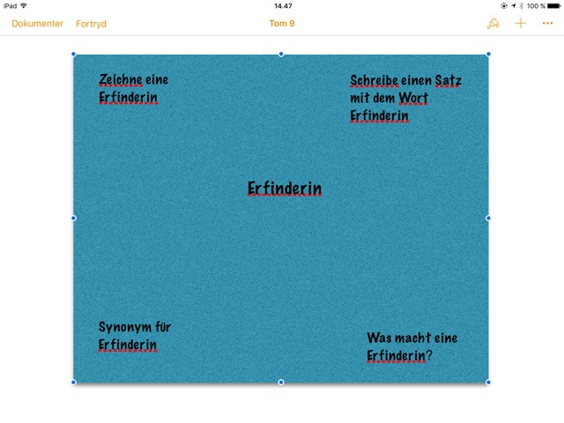  Illustration Claudia Jans  Resultaterne kan sættes op i klassen eller på en elektronisk opslagstavle https://padlet.com/  Lytteforståelse  Lytteformål og lyttestrategier  Mind eleverne om eller præsenter dem for, at de skal være opmærksomme på, hvorfor de skal lytte og dermed sætte relevante lyttestrategier i spil.  Lytter de efter specifikke informationer eller efter en helhed? Lytter de efter en bestemt slags ord eller vendinger?  Mind dem fx om, at de kan  - tage stikordsnoter  - læse med i e-bogen, mens de lytter  - gætte betydningen af ord eller sætninger  - fokusere på at lytte uden at følge med i teksten og tage noter mens eller bagefter  Teknisk skal I være opmærksomme på, at hvis man bruger et mobilt device - telefon, iPad eller lign - så skal man bruge appen ’ebog CFU’ for at kunne afspille lyden.  Lyt til en makker og reagér  Eleverne sættes sammen i grupper og de giver hinanden opgaver til illustrationerne af typen:  - Zeige mir die Tasse auf Seite 4 in Sam Spürnase.  - Welche Farben hat die Tischdecke auf Seite 4 in Sam Spürnase?  - Welches Jahr haben wir in Sam Spürnase?  Lyt og find transparente ord  Eleverne vælger et kortere eller længere udsnit af bogen, som de læser. De lytter til teksten og bemærker under lytningen ord, der ligner det tilsvarende danske ord. Dvs., de arbejder med sammenligninger mellem danske og tyske ord. De kan i det hele taget arbejde med transparente ord. Under lytningen kan eleverne bruge e-bogens overlinefunktion til at fastholde ord, de udvælger (se under Udnyt e-bogmediet).  Lyt efter specifikke informationer  Organisering i fht. opgaverne kan tilpasses klassens muligheder.  Eleverne lytter til teksten uden at følge med i teksten i e-bogen. De skal lytte efter helt bestemte informationer eller ord i et givent afsnit af e-bogen. De kan notere svar på specifikke spørgsmål, fx Wann brachte Papa einen Plüschhund mit? Am nächsten Tag.  Opgaven kan også være at notere fx alle navneord i et givent afsnit, hvis fokus er på en bestemt ordklasse, eller betydningsbærende navneord i teksten (Hund, Papa, Foto).  Spørgeordene skal måske repeteres og gøres tilgængelige, inden eleverne arbejder med opgaven.  Lyt efter helheder og sammenfat  Eleverne arbejder individuelt og i par. De skal gøre brug af lyttestrategier i forhold til begyndende fokus på at forstå budskaber og teksten som helhed.  Eleverne lytter til et kapitel, uden at følge med i teksten og stopper, hvor der siges Zusammenfassung. De danner sig et overordnet indtryk at tekstens handling. Ud fra det lyttede laver de hver især en 2-3-linjers sammenfatning enten mundtligt eller skriftligt. Derefter lytter de til kapitlets Zusammenfassung og sammenligner både deres egen og kammeratens forståelse af helheden ud fra den sammenfatning, de lavede.

